一、【基本信息】
评估车型：别克英朗GT 2010款 1.6 自动时尚型真皮
上牌时间：2011年07月
新车落地价：16.58万（含税费）
车体颜色：银灰色
表征行驶里程:7万公里

二、【该车配置】
发动机：1.6L 121马力 L4
变速箱：6档手自一体
车身结构：5门5座3厢车
进气形式：自然吸气
助力类型：电动助力
驱动方式：前置前驱
悬架类型：前-麦弗逊式独立悬架/后-复合扭力梁式非独立悬架
制动类型：前-通风盘式/后-盘式
轮胎规格：前-205/60 R16/后-205/60 R16
评估描述：这是湖南岳阳刘先生的私家车，因为老刘最近看上了一辆高档车，所以打算把这辆别克英朗卖了，但苦于自己不知道这辆车还能否二次交易过户以及不明白这辆车到底还值多少钱！因此叫我给他评估一下。

- 【实车评估】

第一步：手续检查

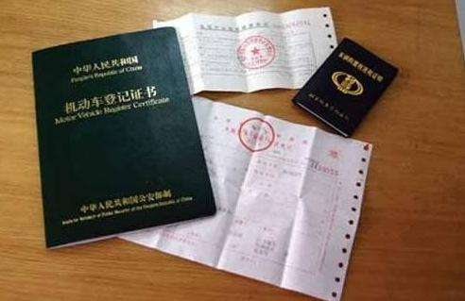
首先我先把车辆的手续检查了一遍，该车手续真实、齐全，然后再查了一下该车的4S保养记录，保养记录齐全并且保养得当。

第二步：远距离车况检测
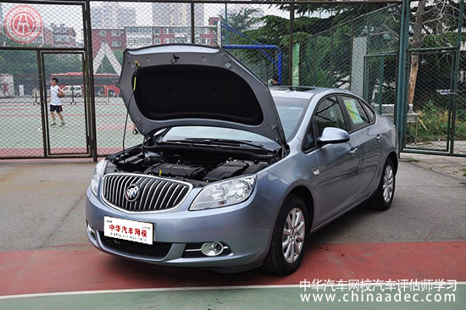
下面我们来检查车身，先从2米左右的距离往车头斜侧观看车头到车尾的整体线条（以斜侧45度角观察），车身侧面线条简洁流畅、两侧车身缝隙对称、引擎盖漆面平整无凹凸痕迹，大灯完好、两侧车轮高低一致、中网及前保险杠健全。接着还以2米左右的距离围绕整车观察，检查结果：四门完好无刮痕，A、B、C柱无变形、后尾箱盖及后保险杠无变形两侧缝隙一致，尾灯齐全。

第三步：近距离漆面检测

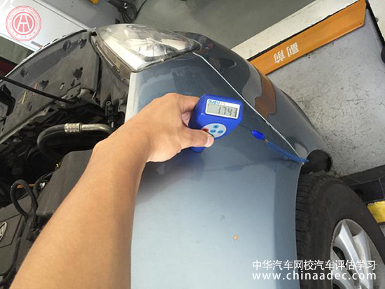
这一步我们拿出二手车评估师出门必备工具-漆面测量仪来检测车身，一个钣金面多要选几个点测量，首先我们从车顶开始（因为车顶一般很少出事故），取几个点测出平均值约163um，这个数值在正常的出厂漆面范围内，那么我们就以这个数值为参考去测量全车的漆面，相差值如若很大就能肯定覆盖件重新做过漆。接着从发动机盖开始测量，显示数值正常，右翼子板174um正常（上图所示）。

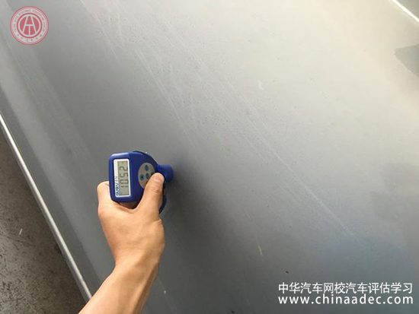
右前门数值爆表1052um有问题（如上图所示），记着我们又测了右后门同样高数值高为983um有问题,后尾箱、左前后车门、左翼子板数值正常，以上信息证明此车右侧前后门做过钣金喷漆。

第四步：内饰检测

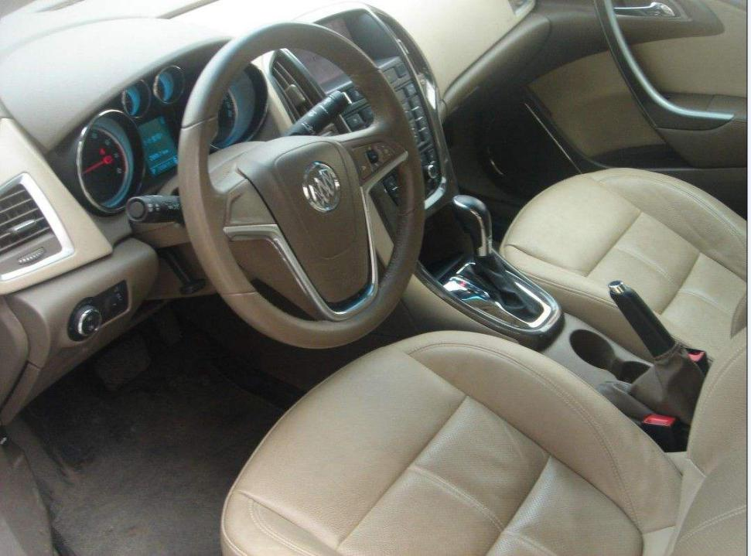
首先打开车门检测门边胶条，胶条完整无裂缝。再查勘门链螺丝有无拆装痕迹，无拧动痕迹，可以确定车门为原厂件。然后再检查车内饰的磨损程度，门把手及方向盘轻微磨损，座椅无磨损但弹性较差，电子控件无磨损，所有安全气囊完好，安全带正常，刹车及离合踏板轻微磨损。接着打开点火开关，点火系统正常，空调作控件设备运作正常，音响功能失灵。再然后打开后备箱，胶条完整无硬化及裂痕，尾箱锁正常使用。掀开绒布板检查备胎及备胎槽，备胎完好，备胎槽无切割及钣金修复痕迹，但有轻微锈蚀。初步确定此车经过短暂性水泡（依据：座椅弹性较差、备胎槽有锈蚀痕迹），但我们还不能完全肯定就是水泡车，所以我们接下来的检测需要更加仔细。

第五步：发动机舱检测

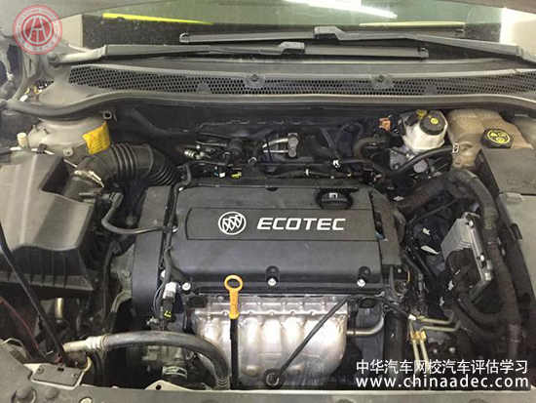
发动机舱是检测的重点，也就相当于医生“检查”人类的心脏一样。打开引擎盖第一感觉比较干净完整，但细看还是能检测出不少问题，首先看到发动机气门室盖有拆卸的痕迹（如下图所示）。

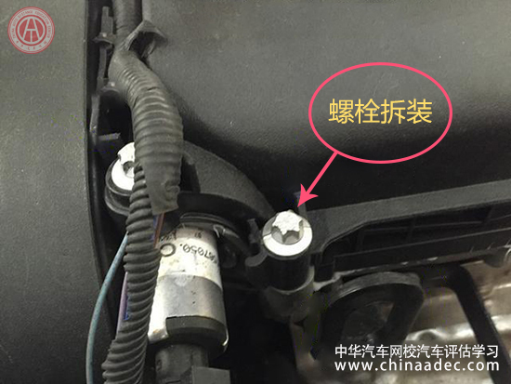

发现排气歧管也有拆卸的痕迹（这里需要配备手电筒，而且需要耐心仔细检查），并且部分铁质材料已生锈。

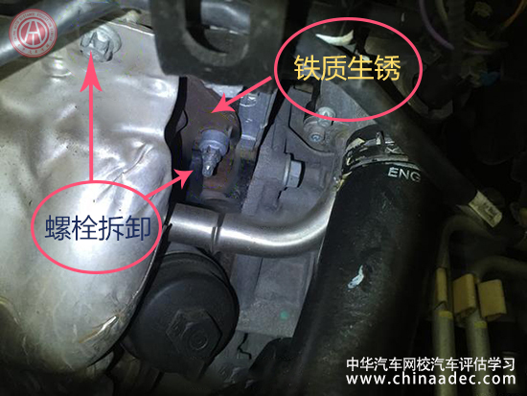
凸轮轴传感器、搭铁线、节温器螺栓都有拆装过，并且发现了搭铁线包布中有少量泥沙（清洗后残留），还有部分零件油漆已爆裂（形成原因：水泡后，再经过暴晒所形成的），这里我们可以进一步确定此车是有水泡过。
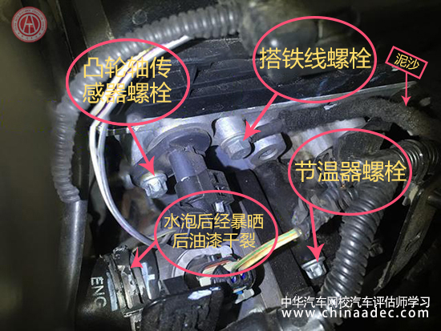
然后我们再看到发动机支架螺栓也被拆动过，证明这台发动机有过大修。然后在检查一下发动机舱内的线路，继电器机合已更换过，大部分线路已修复或更换。

第六步：底盘检测

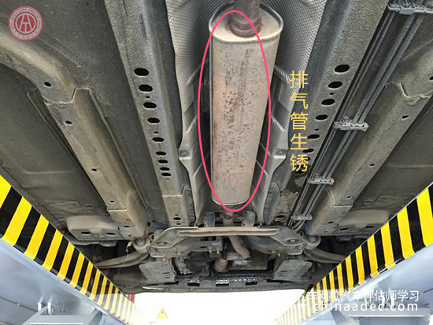

首先我们把车辆用举升机升到一半的高度，检查轮胎，四个轮胎已更换，胎压正常，刹车盘及刹车片完好。然后完全升起来，底盘无变形或切割痕迹，且无大面积锈蚀（原因:底盘装甲保护）。

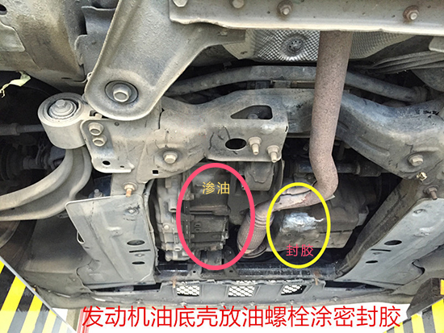

但我们可以清晰看到消声器已锈迹斑斑，并且发动机底部有大面积油渍，发动机油底壳放油螺栓已打上了很厚的封胶（如下图所示）。

第七步：路试测评

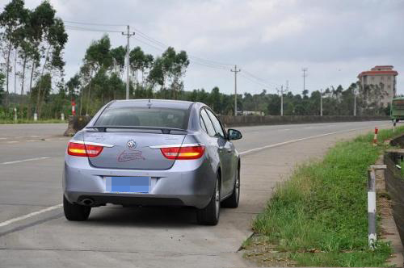

我们试驾车辆的时间最好是10分钟左右，长时间的路试可以反映出车辆在不同行驶状态时的性能如何。在破路上驾驶，看看车辆在破路上驾驶提速时是否有劲儿，经上坡路段次车动力基本没问题。离合平稳，无顿挫感，方向无跑偏现象。点刹制动检查以20公里/小时车速行驶，急踩制动然后松开，未出现跑偏迹象。50公里/小时车速时紧急制动，车辆立即减速，未有跑偏迹象。底盘系统无异响。

第八步：总结车况
车身骨架无异常，但系统设备功能使用存在安全隐患，车身漆面平整，无明显色差，右前门、右后门做过钣金喷漆，内饰正常磨损，发动机大修过有渗油现象，电气设备修复及更换较多，制动系统正常，底盘无异响。经XXX检测鉴定此车综合车况为事故车中的水泡车，因此不符合二次交易条件。

